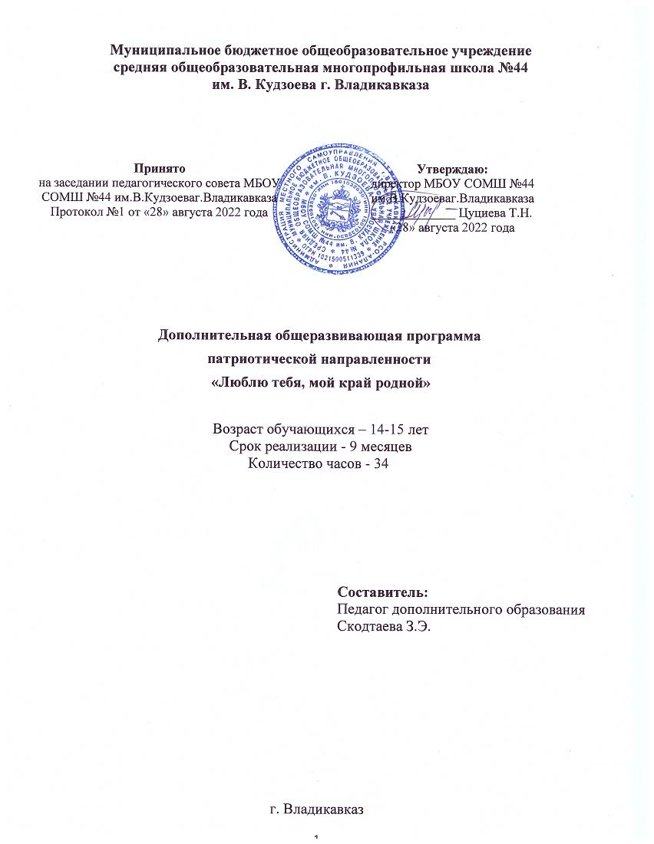2022г.

СОДЕРЖАНИЕ

1.Паспорт программы ………………………………………………………………….3
2.Пояснительная записка…………………………………………………………….... 4
3.Новизна ……………………………………………………………………………….4
4.Актуальность………………………………………………………………………….4
5.Педагогическая целесообразность ………………………………………………….4
6.Цели и задачи……………………………………………………………………….... 4
7.Возраст обучающихся……………………………………………………………….. 5
8.Сроки реализации программы…………………………………………………….…5
9.Режим занятий ………………………………………………………………………..5
10.Форма организации занятий……………………………………………………….. 5
11.Методы обучения …………………………………………………………………...5
12.Планируемые результаты………………………………………………………….. 5
13.Формы аттестации………………………………………………………………….. 5
14.Методическое обеспечение……………………………………………………….... 5
15.Кадровое обеспечение…………………………………………………………….... 6
16.Содержание программы…………………………………………………………..... 6
17.Календарный учебный план………………………………………………………...9
18.Материально-техническое оснащение…………………………………………...... 9
19.Список литературы…………………………………………………………………. 9
20.Приложение. Календарно-тематическое планирование…………………………. 9

1.Паспорт программы
Дополнительная общеобразовательная общеразвивающая программа патриотической направленности «Подросток и закон»
Автор - составитель программы: педагог дополнительного образования
Скодтаева Залина Эльбрусовна
Организация-исполнитель: МБОУ СОМШ № 44 им.В.Кудзоеваг.Владикавказа
Адрес: РСО – Алания, г. Владикавказ, пр.Доватора, 35А
тел. 60-00-94
Возраст обучающихся: 14-15 лет
Срок реализации программы: 9 месяцев
Социальный статус: обучающиеся, г. Владикавказа
Цель программы: познакомить учащихся с материальным и духовным наследием осетинского народа; формировать черты гражданственности, патриотизма, нравственного поведения, общей культуры.
Направленность программы: патриотическая
Уровень реализации: дополнительное образование
Уровень освоения программы: базовый
Способ освоения содержания образования: креативный

2.Пояснительная записка

Программа курса «Люблю тебя, мой край родной» составлена для работы сстаршеклассниками и направлена на социокультурную адаптацию школьника, на подготовку его к гражданской и нравственной деятельности.
Изучение родного края способствует воспитанию патриотического курса, дает возможность привлечь к поисково-исследовательской работе. Обучение путем открытий – актуальна проблема нашего времени. Она имеет две черты: исследовательскую активность учащихся и самостоятельное приобретение знаний.
В образовательном процессе личность адаптируется, входя в национальную и мировую культуру, осваивая ее, творя новые ценности культуры. Реализация этой цели требует разрешения целого ряда задач, среди которых – последовательное воспитание у школьников активной позиции не только хранителя, но и созидателя отечественной и мировой культуры, знающего и любящего свой край, свою Родину, болеющего душой за их процветание. Успех преобразований в области воспитания в настоящее время зависит от того, с какого возраста произойдет обращение ребенка к культуре родного края. Важно, чтобы каждый ребёнок испытывал чувство ответственности за место, где он родился и живёт, за каждый уголок своей малой родины и Отечества.
Программа разработана и основана на следующих нормативных документах:
- Федеральный закон Российской Федерации от 29 декабря 2012 г. N 273-ФЗ "Об образовании в Российской Федерации";
- Стратегия развития воспитания в Российской Федерации на период до 2025 года;
- Приказ от 9 ноября 2018 г. N 196 «Об утверждении порядка организации и осуществления образовательной деятельности по дополнительным общеобразовательным программам» (в ред. Приказов Минпросвещения РФ от 05.09.2019 N 470, от 30.09.2020 N 533)
- Федеральный государственный стандарт основного общего образования;
- "Концепция духовно-нравственного развития и воспитания личности гражданина России";
- Примерными требованиями к программам дополнительного образования (Приложение к письму Департамента молодежной политики воспитания и социальной поддержки детей Минобрнауки России от 11.12.2006г. №06-1844);
- Устав МБОУ СОМШ № 44 им.В.Кудзоева г.Владикавказа

3.Новизна
Новизна данной программы заключается в том, что учащиеся девятого класса имеют возможность более подробно ознакомиться с традициями, культурой и обычаями своего родногокрая, а также реализовать проекты, связанные с изучением истории и географии региона.
4.Актуальность
Актуальность этнического воспитания на современном этапе вызвана необходимостью развития национальных культур, формированием национального самосознания, освоением детьми родной, осетинской и мировой культуры. Для успешного взаимодействия людей разных национальностей важно знать культуру, традиции и обычаи друг друга. И поэтому возникает необходимость преподавания курса по материальной и духовной культуре осетин.
5.Педагогическая целесообразность
Для того, чтобы учащиеся стали носителями, творческими продолжателями этнокультурных традиций своего народа, необходимо их знакомить, убедить в ценности этих традиций, приобщать к ним, вырабатывать привычку следовать им.В настоящее время ощущается необходимость изучения истории народа, восстановления духовности для формирования нравственной личности гражданина и патриота России.
6.Цели и задачи
Целью данной программы являетсяознакомление учащихся с материальным и духовным наследием осетинского народа; формировать черты гражданственности, патриотизма, нравственного поведения, общей культуры.
Основными задачами программы являются:
- изучение истории родного края, обычаев, традиций и духовной культуры осетинского народа;
- формирование гражданственных и патриотических чувств, любви к Отечеству;
- овладение практическими способами работы с информацией: поиск, анализ, преобразование, передача, хранение информации, ее использование в учебной деятельности и повседневной жизни; библиографическими навыками – указывать в соответствии с требованиями, источник информации.
7. Возраст обучающихся: дети 14-15 лет.
Количество детей в группе: 30 человек.
8.Срок реализации программы- 9 месяцев.
Объем программы- 34 часов.
9.Режим занятий - один раз в неделю.
Продолжительность занятий – 40 минут.
10.Форма организации занятий: интегрированное занятие, инсценированное представление, экскурсия, комбинированное занятие, краеведческая викторина.
11.Методы обучения
К методам обучения можно отнести: организационно - деятельностные игры, театрализация, работа с документом, экскурсии, возможность показа учащимся реального объекта изучения - рек, озер, лесов, хозяйственных и культурных объектов, исторических памятников, беседа, интервью
12.Планируемые результаты
1.формирование желания и умение участвовать в разнообразной поисковой, творческой созидательной деятельности в природе, социуме; сохранение и укрепление своего физического и психического здоровья, умение работать в группе (договариваться, распределять работу, получать общий результат, оценивать свой вклад); правила и культура взаимодействия;
2.приобретение знаний основ осетинской культуры и искусства;
3.способствовать развитию у учащихся навыков познавательной, творческой деятельности;
- выработка умений по ведению посильной исследовательской работы в области краеведения;
- воспитание любви к родителям, близким, изучение и сохранение семейных традиций.

13.Формы аттестации
1.проведение творческих конкурсов, направленных на выявление лучших знатоков традиций, культуры, обычаев, географии и истории родного края;
2.подготовка проектов учащимися по заданным темам программы;
3.диспут и беседа.
14. Методическое обеспечение
Занятия в кружке организуются преимущественно в форме диспута, что способствует лучшему усваиванию материала. Также предусмотрены занятия в форме экскурсий.
Информационно-просветительская деятельность предполагает осуществление цикла просветительных мероприятий:
- Выпуск и распространение информационно-методических материалов для учащихся, родителей, педагогов по вопросу знания культуры и традиций родного края;
- Проведение лекций, бесед, консультаций информационного характера для учащихся, родителей с участием специалистов в области этнографии и обычаев региона;
Диагностическая работа предполагает использование ряда специальных методов:
- проведение опросов среди субъектов по вопросам традиционного воспитания, изучение личностных особенностей школьников, влияющих на формирование патриотического отношения к родному краю ;
Практическая деятельность предусматривает проведение обучающих семинаров-, лекториев, круглых столов, внеклассных мероприятий, организацию встреч, дискуссий для учащихся, родителей и педагогов с привлечением работников национальных музеев и библиотек.

15. Кадровое обеспечение
Кадровое обеспечение - педагог дополнительного образования. Необходимые умения: владеть формами и методами обучения; использовать и апробировать специальные подходы к обучению в целях включения в образовательный процесс всех обучающихся, в том числе одаренных обучающихся и обучающихся с ограниченными возможностями здоровья; организовывать различные виды внеурочной деятельности: игровую, культурно – досуговую, учебно–исследовательскую; регулировать поведение обучающихся для обеспечение безопасной образовательной среды; реализовать современные формы и методы воспитательной работы, как на занятиях так и во внеурочной деятельности, ставить воспитательные цели, способствующие развитию обучающихся, независимо от их способностей; общаться с детьми, признавать их достоинство, понимая и принимая их. Необходимые знания: преподаваемый предмет; основные закономерности возрастного развития; основные методики преподавания, виды и приемы современных педагогических технологий; пути достижения образовательных результатов и способы оценки результатов обучения.
16. Содержание программы
1.Тема 1. Наука «краеведение».
Понятие «краеведения»; исторические корни появления нашего края; краеведческие музеи республики; отделы краеведения в национальных библиотеках региона; горная Осетия; столица РСО-Алания(перспективы развития).
Тема2. РСО-Алания в годы Великой Отечественной войны.
Участие уроженцев Северной Осетии в Великой Отечественной войне; герои Великой Отечественной войны; город воинской славы; экскурсии по местам боевой славы; памятники героям Великой Отечественной войны - сынам Северной Осетии.
Тема3.Культурная среда города Владикавказа.
Основные символы РСО-Алания; ознакомление с театральной жизнью республики(посещение театров); ознакомление с великими деятелями культуры Северной Осетии; экскурсии по местам культурного наследия республики.
Тема 4. Легенды и предания.
Ознакомление с одним из главных литературных наследий республики «Нартский эпос»; изучение основных религиозных традиций Северной Осетии; зарождение христианства в республике; проведение экскурсий по местам религиозного и культурного наследия осетин.

Тема 5.Осетинское народное творчество.
Ознакомление с устным народным творчеством осетин; основные кулинарные традиции региона; особенности традиционной осетинской музыки и танцев; традиции и обычаи проведения осетинской свадьбы; национальные праздники.

Тема 6.Развитие кинематографа в РСО-Алании
Исторические этапы зарождения кинематографа в Северной Осетии; осетинская киностудия; знаменитые осетинские актёры кино; просмотр кинофильма на осетинском языке; проведение итоговой краеведческой викторины.

17. Календарный учебный график

Дата начала и окончания учебного периода. | 01.09.2022-31.05.2023
Место проведения занятия | МБОУ СОМШ № 44 им.В.Кудзоеваг.Владикавказа
Режим занятий | 1 раза в неделю
Форма занятий | интегрированное занятие, инсценированное представление, экскурсия, комбинированное занятие, краеведческая викторина
Сроки контрольных процедур | конец учебного года

УЧЕБНО-ТЕМАТИЧЕСКИЙ ПЛАН

№  п/п | Название темы |  | Количество часов
 |  |  | Теория |  | Практика
1.Наука «краеведение»
1. | Что изучает краеведение? Исторические корни нашего края  Появление аланов на северном Кавказе. |  | 1 |  | -
2. | Горная Осетия |  | 1 |  | -
3. | Образование Республики Северная Осетия. |  | 1 |  | -
4. | Владикавказ - столица Осетии. Мой город в прошлом и настоящем. |  | - |  | 1
2.РСО-Алания в годы Великой Отечественной войны
5 | Осетия в годы Великой Отечественной войны |  | 1 |  | -
6 | Герои Великой Отечественной войны-сыны Осетии |  | 1 |  | -
7 | Экскурсия по местам боевой славы |  | - |  | 1
8 | Знакомство с историей, традициями своей школы. |  | 1 |  | -
3.Культурная среда города Владикавказа

9 | Символы РСО – Алания. |  | 1 |  | -
10 | Знакомство с культурной средой города (посещение театров). |  | - |  | 1
11-12 |  | Великие представители осетинской культуры | 1 |  | 1
13 |  | Выездная обзорная экскурсия по городу. (посещение парка, улиц). | - |  | 1
13-14 |  | Осетия спортивная | 2 |  | -
4.Легенды и предания
15 | Легенды и предания. Нартовский эпос |  | 1 |  | -
16 | Межнациональные конфликты |  | 1 |  | -
17 | Религия осетин. История христианство в Алании. |  | 1 |  | -
18-19 | Туристические тропы |  | 2 |  | -
20 | Экскурсия |  | - |  | 1
5.Осетинское народное творчество
22 | Танцы и игры осетин. |  | 1
23 | Музыка национальная и современная |  | 1
24 | Устное народное творчество осетин. |  | 1
25 -26 | Осетинский национальный костюм. |  | 1 |  | 1
27 | Осетинская свадьба. |  | 1
28 | Пища как часть культуры народа |  | - |  | 1
29-30 | Традиции и праздники осетинского народа. |  | 1 |  | 1
6.Развитие кинематографа в РСО-Алании
31 | История зарождения и развития кинематографа в Северной Осетии. |  |  | 1 | -
32 | Просмотр фильма |  |  | - | 1
33 | Знаменитые осетинские актеры театра и кино |  |  | 1
34 | Краеведческая викторина. |  |  | 1
 | ИТОГО: |  |  | 24 | 10

18.Материально-техническое обеспечение:

1.Для реализации программы предоставлены:
2.кабинеты, оснащенные ПК, проектором, экраном;
3.библиотека;
4.видеотехника и аудиоматериалы.

19. СПИСОК ИСТОЧНИКОВ И ЛИТЕРАТУРЫ

1.Агибалова В.В., Бероев Б.М. Туда, где парят орлы (Путеводитель по Северной Осетии) Орджоникидзе: Северо-Осетинское книжное издательство, 1967. — 219 с.

2.Абаев С.М. Нерудные полезные ископаемые Северной Осетии.Орджоникидзе: Ир, 1975. — 128 с.

3.Агибалова В.В., Виленкин В.Л. Среди вечных снегов и ледников. Орджоникидзе: Ир, 1973. — 140 c.

4.Бероев Б.М. Зовут, манят пути-дороги: Спутник туристаМ.: Физкультура и спорт, 1984. — 144 c.

5.Будун А.С. Природа, природные ресурсы Северной Осетии и их охрана. Владикавказ: РИО, 1994. — 254 с.

6.Григорович С.Ф. По горам и равнинам Северной Осетии.Орджоникидзе: Североосетинское книжное издательство, 1960. — 130 с.

7.Кусов Г.И. Владикавказ знакомый и неизвестный.Владикавказ: «Харизма», изд. мастерская «Перо&Кисть», 2009. — 315 с.

8.Кусов Г.И. Неизвестная Осетия: Необычные экскурсии по Республике Северная Осетия-Алания. Владикавказ: Издательско-полиграфическое предприятие им. В. Гассиева, 2006. — 417 с.

9.Лазаров Х.Г., Кусов Г.И. Раскрытые тайны. Орджоникидзе: Ир, 1968. — 79 с.

10.Миллер В.Ф. В горах Осетии.Владикавказ: Алания, 1998. – 520 с.

11.Памятники Великой Отечественной Войны В РСО-Алании. Автор - Никитенко В. И. , 2010 г. , 10 стр.

12.Пономарев С., Нижниковский Е. Горная Осетия.М.: Издатель И.В. Балабанов, 2007. — 240 с.

20.Приложение. Календарно-тематическое планирование

№ п/п | Тема занятия | Кол – во часов | Дата
1.Наука «краеведение».
1 | Что изучает краеведение? Исторические корни нашего края  Появление аланов на северном Кавказе. | 1
2 | Горная Осетия | 1
3 | Образование Республики Северная Осетия. | 1
4 | Владикавказ - столица Осетии. Мой город в прошлом и настоящем. | 1
2.РСО-Алания в годы Великой Отечественной войны.
5 | Осетия в годы Великой Отечественной войны | 1
6 | Герои Великой Отечественной войны-сыны Осетии | 1
7 | Экскурсия по местам боевой славы | 1
8 | Знакомство с историей, традициями своей школы. | 1
3.Культурная среда города Владикавказа
9 | Символы РСО – Алания. | 1
10 | Знакомство с культурной средой города (посещение театров). | 1
11-12 | Великие представители осетинской культуры | 2
13 | Выездная обзорная экскурсия по городу. (посещение парка, улиц). | 1
13-14 | Осетия спортивная | 2
4.Легенды и предания
15 | Легенды и предания. Нартовский эпос | 1
16 | Межнациональные конфликты | 1
17 | Религия осетин. История христианство в Алании. | 1
18-19 | Туристические тропы | 2
20 | Экскурсия | 1
5.Осетинское народное творчество
22 | Танцы и игры осетин. | 1
23 | Музыка национальная и современная | 1
24 | Устное народное творчество осетин. | 1
25 -26 | Осетинский национальный костюм. | 2
27 | Осетинская свадьба. | 1
28 | Пища как часть культуры народа | 1
29-30 | Традиции и праздники осетинского народа. | 2
- Развитие кинематографа в РСО-Алании
31 | История зарождения и развития кинематографа в Северной Осетии. | 1
32 | Просмотр фильма | 1
33 | Знаменитые осетинские актеры театра и кино | 1
34 | Краеведческая викторина. | 1

